**编号3**

**实例剖析**

工 程 技 术 学 院

School of Engineering and Technology

**系 部: 工程技术学院**

**专业班级: 计科1603**

**姓 名: 宿孟**

**学 号: 201640885**

**指导教师: 卢星儒**

**2019年10月**

成绩评定表

|  |  |  |
| --- | --- | --- |
| 学生小结 | 这次实训对我的作用是很大的，至少我现在敢试着写一些以前不知道怎么下手的东西，比如之前自己写着玩的音乐播放器，各种代码挤在一起，到最后自己都不知道自己再写什么呢，遇到一些小问题就得挨着看代码，现在将各部分分开，遇到问题可以快速地找到原因，这是一个非常大的收获，对以后自己写代码是非常有用的。虽然这些对于写多了代码的人来说只是基础，但对于我来说可是很重要的。 | |
| 教师评语 |  | |
| 成绩 | 平时成绩 | 综合成绩 |
|  |  |
| 指导教师（签字）： | |
| 备注 |  | |

实验二 迷你日记本设计与实现

## 实验背景介绍

SQLite数据库操作在Android开发中非常常用，该实验将全面了解Android关于SQLite数据库的操作（增、删、查、改），并进行一个迷你日记本设计与实现的综合实验，主要针对以下方面介绍：

1）、SQLite数据库介绍；

2）、SQLiteOpenHelper类介绍（定义，作用，使用过程，方法介绍）；

3）、常见数据库使用（创建数据库，插入数据，修改数据，删除数据，关闭数据库，删除数据库）；

4）、日记列表Activity实现、发布日记Activity，查看日记信息Activity实现，修改日记Activity实现，删除日记Activity实现。

通过迷你日记本设计与实现，完整全面的掌握Android数据存储技术，熟练使用SQLite数据库，提高同学们Android SQLite数据库引擎相关的基础知识和完整的应用程序设计实现能力。

SQLite是一个软件库，实现了自给自足的、无服务器的、零配置的、事务性的 SQL 数据库引擎，SQLite是一个增长最快的数据库引擎，这是在普及方面的增长，它是一个零配置的数据库。SQLite 源代码不受版权限制，是我们必须掌握的Android数据存储数据库。本次实验将告诉学生如何使用 SQLite 编程，并让学生迅速上手，更好的应用SQLite 数据库引擎相关的基础知识和先进理念解决数据存储。熟练掌握所涉及的知识点可以让同学们在做完整项目的时候解决数据存储游刃有余。

## 实验目标

了解与掌握SQLite数据库实现过程，完成日记本数据表结构设计；

掌握SQLiteOpenHelper类的定义，使用过程，基本方法实现；

掌握SQLite创建数据库，插入数据，修改数据，删除数据，关闭数据库，删除数据库实现过程；

完成迷你日记本界面设计与实现；

完成日记列表Activity实现、发布日记Activity，查看日记信息Activity实现，修改日记Activity实现，删除日记Activity实现。

## 实验内容

通过本实验可以完成迷你日记本设计与实现，完成日记列表Activity实现、发布日记Activity，查看日记信息Activity实现，修改日记Activity实现，删除日记Activity实现，锻炼SQLite 数据库引擎相关的基础知识的熟练程度，掌握SQLiteOpenHelper类，增强SQLite插入数据，查找数据，修改数据，删除数据以及程序UI布局代码编写，掌握Android程序数据处理实现。

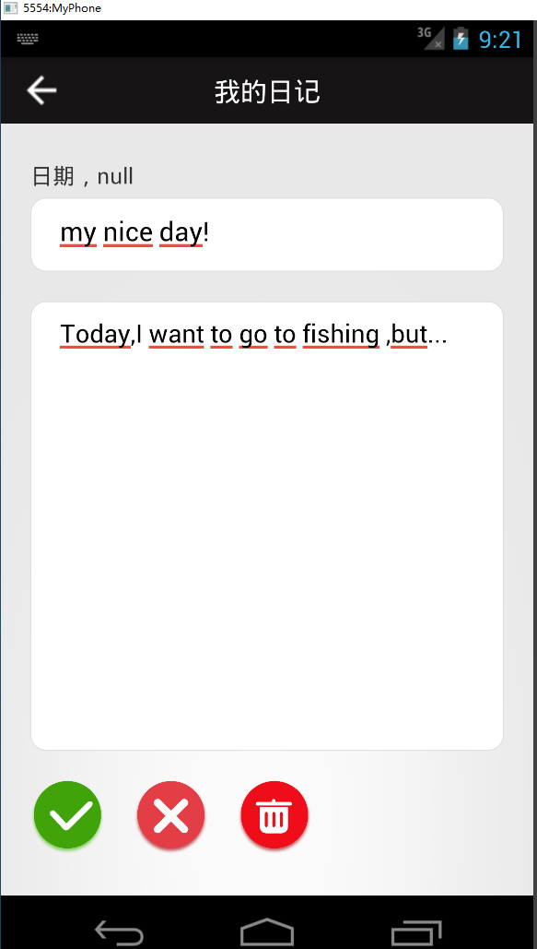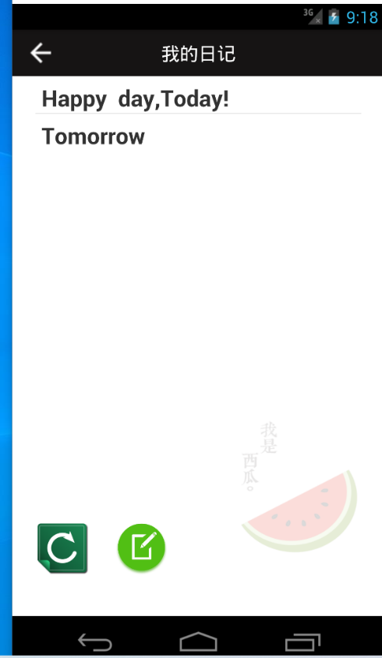本实验的产物如下图所示：

## 实验步骤

## 实验思路

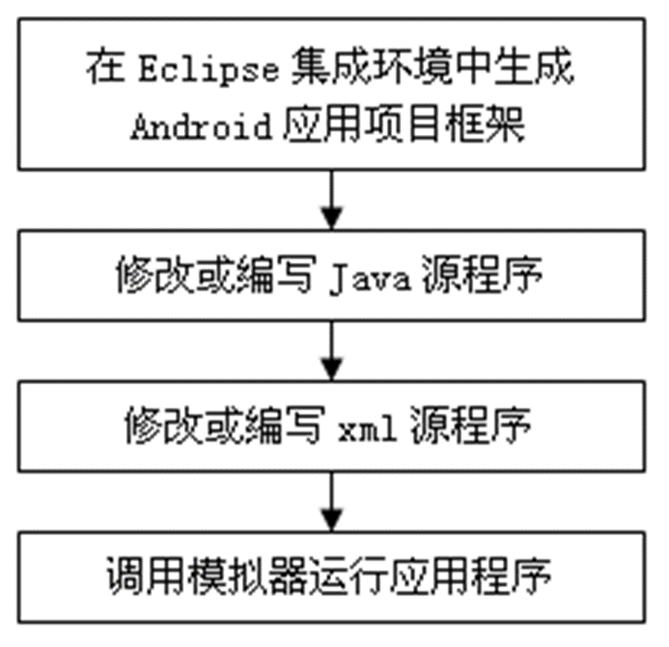创建项目

布局实现

* 实现首页布局
* 实现详情页面布局
* 实现列表布局

支撑的文件以及编码实现：

* 创建Diary类--实现日记基本属性实现
* 创建DBHelper类--用到SQLiteDatabase类（实现CRUD操作）和SQLiteOpenHelper（用于数据库的创建和版本管理）
* 创建DiaryRepo类--编写CRUD函数完成数据操作
* 创建DiaryDetail (Activity)--用户点击item，进入日记详细页面DiaryDetail Activity页面
* 创建MainActivity (Activity)实现获取日记列表和跳转到10页面效果展示

## 结果展示

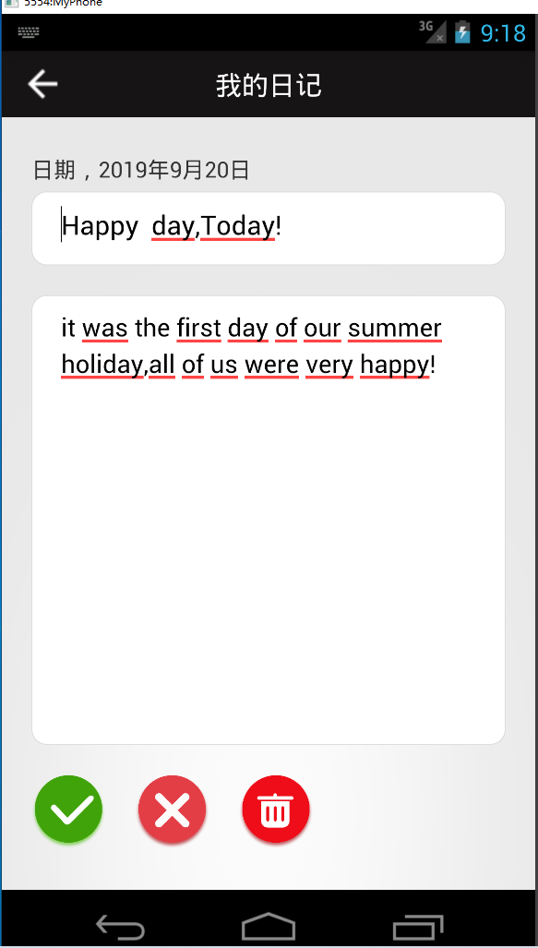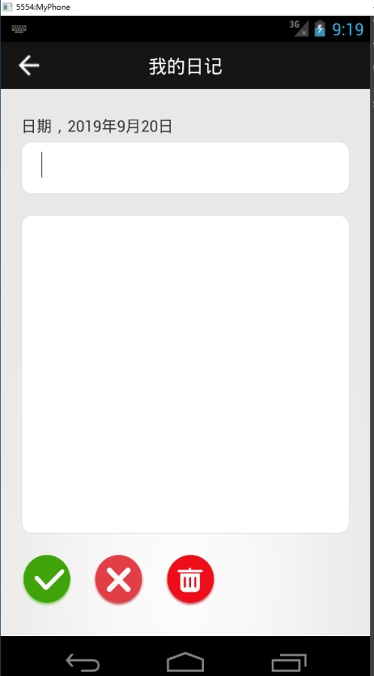

实验三唯美音乐播放器

## 实验背景介绍

Android播放器是今年来手机当中比较流行的音乐播放软件，通过结合自己所学的知识来设计和开发Android音乐播放器，可以深入学习Android多媒体框架结构和多媒体框架核心Open core, 并通过对Open core的学习进一步的认识和理解Android多媒体播放机制，而且还可以在开发软件实物的过程中， 熟悉软件开发流程，掌握Android领域小应用开发的方法，学习新的计算机知识，丰富自己的知识面。Android平台是完全开放的平台，智能手机里的各种应用软件也越来越完备，在Android平台设计和开发一款音乐播放器可以摆脱不够智能音乐播放器的因素，并且具有很广阔的前景。

正对手机音乐播放器的一般特性，本次实验主要针对以下方面介绍：

1）、音频多媒体处理包介绍；

2）、多媒体处理播放器MediaPlayer常用方法以及MediaPlayer对象生命周期掌握；

3）、应用MediaPlayer播放音频文件实现步骤掌握；

4）、Android 服务（Service）实现过程掌握。

5）、Android 广播接收器(Broadcast Receivers) 实现过程掌握。

6）、支撑类文件以及Activity编码实现。

通过唯美音乐播放器的设计与实现，完整全面的掌握Android手机多媒体等相关知识技术，熟练解决多媒体应用设计实现，提高同学们Android 多媒体技术、服务、广播实现相关的基础知识和完整的应用程序设计实现能力。

本次实验课程将通过实践完成后台服务广播和接收实现，告诉学生Android平台的产品技术、手机播放器的工作原理及Android平台软件的消息机制。详述进行基于Android手机平台的音乐播放器的开发的整个过程。为以后更好的应用手机多媒体实现相关知识提供实践。

## 1实验目标

多媒体处理播放器MediaPlayer常用方法以及MediaPlayer对象生命周期掌握；

Android 服务（Service）实现过程掌握；

Android 广播接收器(Broadcast Receivers) 实现过程掌握；

完成唯美音乐播放器界面设计与实现；

完成唯美音乐播放器HomeActivity实现、歌曲详情PlayerActivity实现，服务类PlayerService实现，其他支撑类实现。

## 实验内容

## 1.创建项目

在Activity中进行界面控制代码编写，样式xml资源文件组织整理统一放在drawable文件夹下，drawable文件夹作为素材提供给大家，高分辨率的图片资源组织整理统一放在drawable-hdpi文件夹下，drawable-hdpi文件夹作为素材提供给大家，中等分辨率的图片资源组织整理统一放在drawable-mdpi文件夹下，drawable-mdpi文件夹作为素材提供给大家，

其余values素材文件夹、menu素材文件夹、anim素材文件夹全部提供，按照项目工程结构以及下面界面设计完成相应内容对应即可。

在layout文件夹下完成程序首界面页面布局home\_activity\_layout.xml文件，歌曲详情页面play\_activity\_layout.xml文件，列表样式布局文件music\_list\_item\_layout.xml。

## 2.首界面页面布局home\_activity\_layout.xml布局实现

将主界面分为3个板块，第一块为上方播放功能区主要完成上一曲、下一曲、播放/暂停功能按钮区域。第二块为中间部分ListView组件，显示本地音乐文件列表（包括歌曲歌名，播放时长，歌曲作者信息），由列表样式布局文件music\_list\_item\_layout.xml布局完成。第三块为列表当前播放歌曲信息以及歌曲扩展页面按钮，由歌曲详情页面play\_activity\_layout.xml文件完成相应布局实现。

主界面需要找到主布局页面home\_activity\_layout.xml文件，将外层布局换成RelativeLayout相对布局，方便进行页面布局规划。素材对照下面布局xml代码与提供素材相应内容即可。

## 3.列表样式布局文件music\_list\_item\_layout.xml布局实现

列表样式布局文件music\_list\_item\_layout.xml布局主要显示本地音乐文件列表（包括歌曲歌名，播放时长，歌曲作者信息），配合主布局页面home\_activity\_layout.xml布局中ListView组件完成列表信息的完整展示。

列表样式布局文件music\_list\_item\_layout.xml参考代码：

## 4.歌曲详情页面play\_activity\_layout.xml文件布局实现

歌曲详情页面play\_activity\_layout.xml文件为列表当前播放歌曲信息以及歌曲扩展页面按钮，是用来显示歌曲信息和控制播放的UI的页面。

## 5主HomeActivity实现setListAdpter完成歌曲填充列表

主HomeActivity填充列表实现（就是MainActivity），通过定义一个SimpleAdpter,调用setAdpter方法，将数据显示到列表当中。

## 6主HomeActivity实现注册条目点击监听OnItemClickListener

主Home\*Activity填充列表实现（就是MainActivity），通过定义一个注册条目点击监听器OnItemClickListener,以及定义一个实现OnItemClickListener接口的内部类，来启动一个PlayerServie服务来播放音乐。

## 7歌曲详情页面PlayerActivity实现

点击列表会进入播放的PlayerActivity,在这个PlayerActivity会接收到从前面的HomeActivity传来的数据，在通过这些数据来启动服务来播放音乐。

主要有以下几点实现：

1. 播放状态（上一首、下一首、暂停音乐、播放音乐、重复播放、随机播放）

2. 进度更新（自定义Seekbar，Seekbar触发时间控制音乐播放的位置）

3. 接收来自Service的广播，对播放时间，歌曲信息的UI更新。

要注意的地方：

1. 在onResume里接收来自HomeActivity里通过Intent传过来的数据，它是保存在bundle当中的，所以可以通过Bundle来取数据。

2. 通过startSercice来启动服务，在启动之前我们往服务传的数据

on(列表的点击位置，也就是mp3Infos的位置）、MSG(代表播放信息）。这几个是来控制播放的，在Service会很清楚看到这几个参数的作用。这在上面的PlayerService中均已实现，参考PlayerService.java参考代码完成对应理解实现。

## 8.实现效果图

实验四 高德地图应用

## 实验背景

现在很多社交、电商、团购应用都引入了地图和定位功能，似乎地图功能不再是地图应用和导航应用所特有的。的确，有了地图和定位功能确实让我们的生活更加丰富多彩，极大的改变了我们的生活方式。例如你到了一个陌生的地方想要查找附近的酒店、超市等就可以打开软件搜索周边；类似的，还有很多团购软件可以根据你所在的位置自动为你推荐某些商品。总之，目前地图和定位功能已经大量引入到应用开发中。

高德地图 Android SDK 是一套地图开发调用接口，开发者可以轻松地在自己的Android应用中加入地图相关的功能，包括：地图显示（含室内、室外地图）、与地图交互、在地图上绘制、兴趣点搜索、地理编码、离线地图等功能。

针对手机位置服务设计开发的一般特性，本次实验主要针对以下方面介绍：

1、熟悉Android地图的SDK开发包下载、key申请以及Eclipse配置工程；

2、创建地图基础板块(基本地图与地图多实例)设计实现；

3、地图交互基础板块(UI Settings功能，Cemera功能，地图动画效果，自定义缩放，地图截图功能，国内外地图切换)设计实现；

4、地图上绘制基础板块(Markers功能，Marker点击回调，InfoWindow功能，自定义Marker,Location小蓝点功能，定位箭头旋转，Polylines功能，Circles功能，Polygons功能)设计实现；

5、查询地图数据基础板块(POI关键字搜索，poi周边搜索，沿途搜索，Busline公交查询，公交站点查询)设计实现。

6、 出行路线规划基础板块(驾车路径规划，步行路径规划，公交路径规划，骑行路径规划，Route路径规划)设计实现。

7、地图计算工具基础板块(经纬度转屏幕像素，两点间距离，点是否在多变形内)设计实现。

8、分享基础板块(位置分享，路径规划分享，POI分享，导航分享)设计实现。

通过高德地图应用的设计与实现，完整全面的掌握Android手机基于位置服务相关知识，熟练解决位置服务应用设计实现，提高同学们Android 基于位置的服务实现相关的基础知识和完整的应用程序设计实现能力。为以后更好的应用手机地图位置服务实现相关知识提供实践。

## 实验内容

### 1.创建项目

### 4.主题界面的实现

将主界面分为创建地图，地图交互，地图上绘制，查询地图数据，出行路线规划，地图计算工具，分享7个板块，每个板块下通过子菜单项完成板块下具体实现子项，逐一完成各类功能地图服务基本实现。实现效果如下：

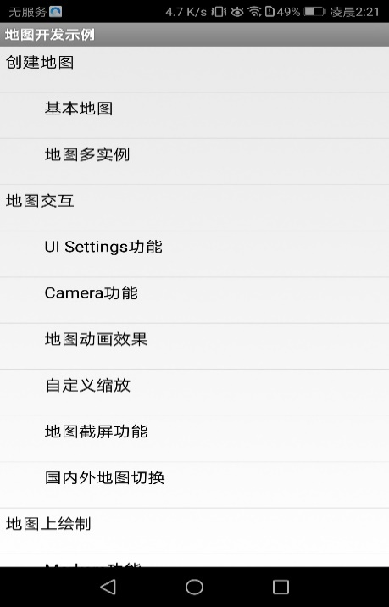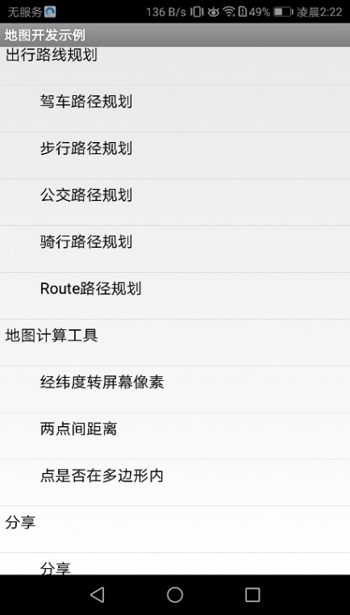

主界面需要找到主布局页面main\_activity.xml文件，主要实现列表ListView组件。素材对照下面布局xml代码与提供素材对应内容即可。

### 5.创建地图下基本地图实现

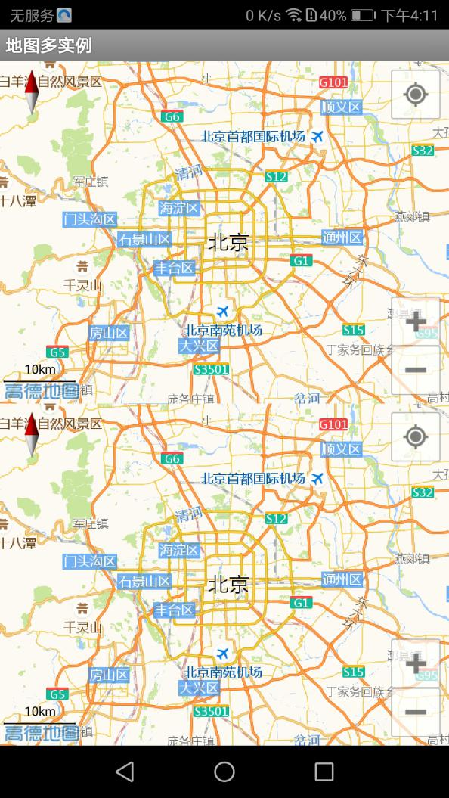基本地图主要实现地图的基本展示，包括展现的标准地图效果，卫星地图效果以及中文与英文地图效果，主要由basicmap\_activity.xml完成效果布局，由BasicMapActivity.java完成效果控制实现。标准地图，卫星地图以及英文地图实现效果如下：

地图多实例主要实现地图的同一界面下的两张基本地图的相对独立展示，每张地图展示都包括展现的标准地图效果，主要由activity\_two\_map.xml完成效果布局，

### 6.地图交互下UI Settings功能实现

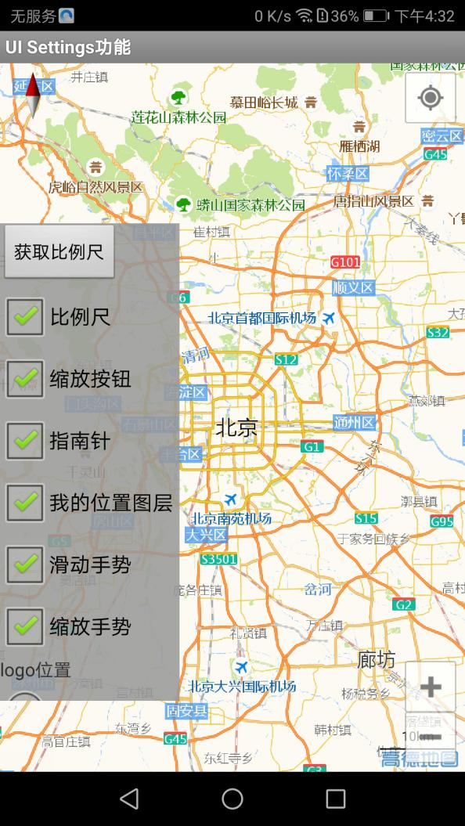UI Settings功能主要是比例尺效果，缩放按钮，指南针，我的位置图层滑动效果缩放效果以及高德地图Logo位置等图层效果实现以及图层展示效果独立展示，按照自己的需要选定要展示的功能，主要由ui\_settings\_activity.xml完成效果布局，由UiSettingsActivity.java完成UI settings一些选项设置响应事件效果控制实现。实现效果如下

### 7.地图上绘制下Markers功能实现

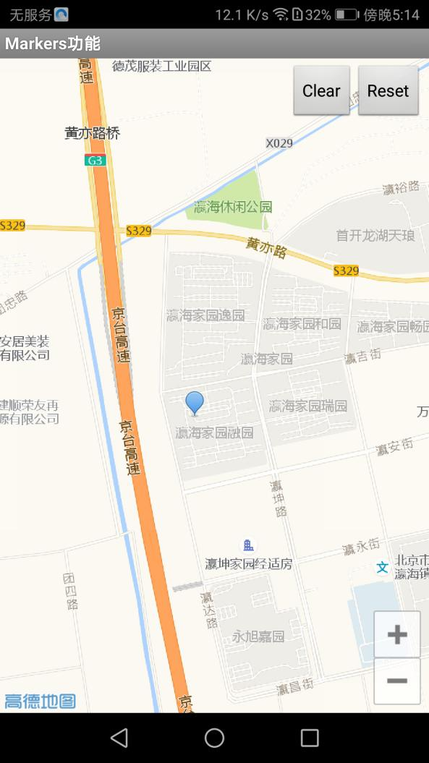Markers功能主要是实现地图上标记位置图形标记效果独立展示，按照自己的需要选定要标记位置添加独立Markers图片标志并展示的功能，主要由marker\_activity.xml完成效果布局，由MarkerActivity.java完成AMapV2地图中一些Marker的用法控制实现。实现效果如下：

### 8.查询地图数据下poi关键字搜索实现

poi关键字搜索主要是实现poi搜索数据，并返回一些推荐信息，展示为在点击地图上标记位置图形标记提示完整位置信息效果，主要由poikeywordsearch\_activity.xml完成效果布局，

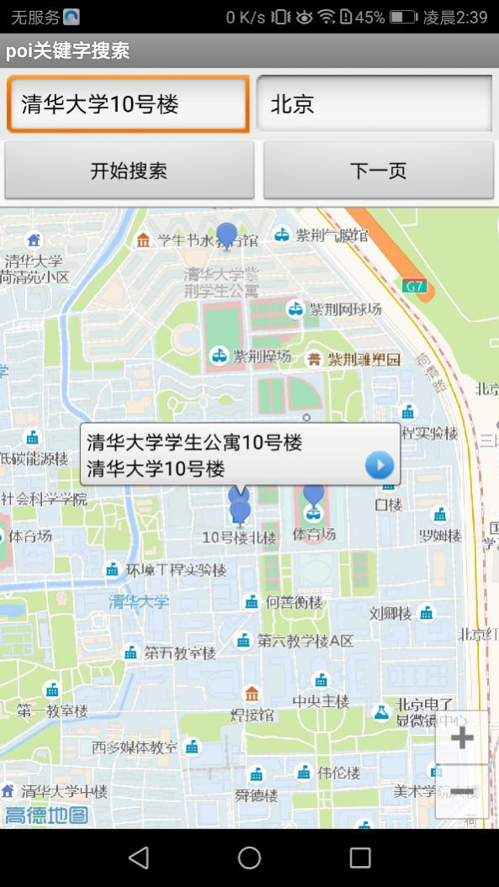由PoiKeywordSearchActivity.java完成AMap地图中poisearch搜索控制实现，然后对poisearch搜索数据使用PoiListAdapter.java基础数据适配器类完成查询结果数据传到ListView等UI显示组件。实现效果如下：

### 9.出行路线规划下步行路径规划实现

步行路径规划可以根据起终点和步行路线的数据，使用 WalkRouteOverlay 画出步行路线图层，包括起终点和转弯点。另外也可以自定义起终点和步行转弯点的图标。

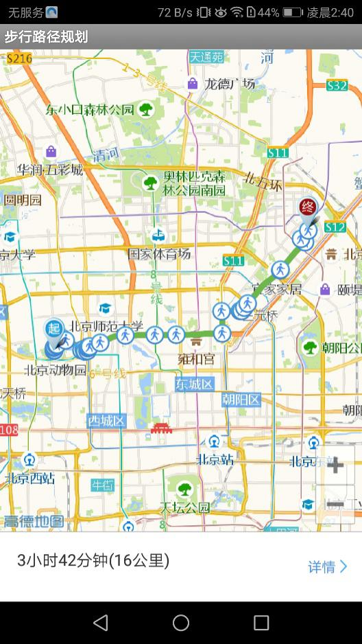主要由route\_activity.xml完成效果布局，由WalkRouteDetailActivity完成步行路线详情实现，由WalkRouteActivity.java完成路径规划方案控制实现，然后对步行路径数据使用WalkSegmentListAdapter.java基础数据适配器类完成结果数据传到ListView等UI显示组件。

## C:\Users\luxingru\Pictures\Saved Pictures\Screenshot_20190806-022659.jpgScreenshot_20190806-022659C:\Users\luxingru\Pictures\Saved Pictures\Screenshot_20190806-022141.jpgScreenshot_20190806-022141实现效果

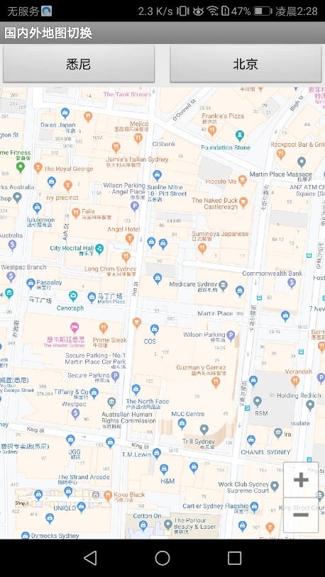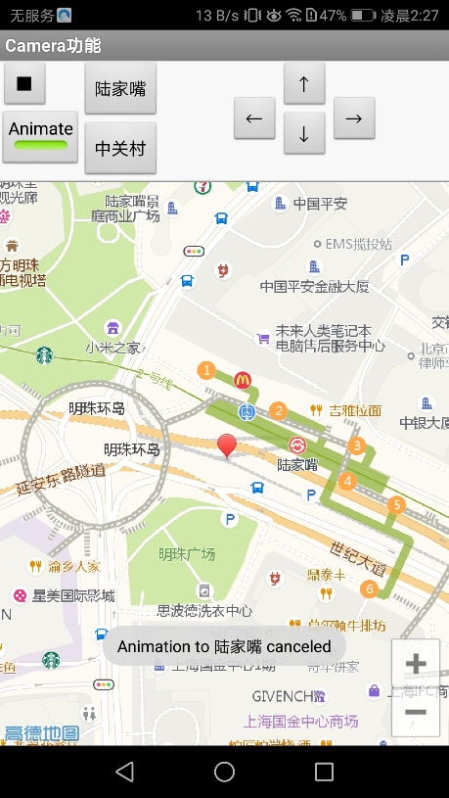

# **实验五 英语四级助手**

## 实验背景

在实际的开发中，我们通常使用json作为客户端与服务端的数据交换格式，所以我们必须了解json数据的解析方法。

百度百科中对json的介绍是这样的：JSON(JavaScript Object Notation) 是一种轻量级的数据交换格式。它基于JavaScript（Standard ECMA-262 3rd Edition - December 1999）的一个子集。 JSON采用完全独立于语言的文本格式，但是也使用了类似于C语言家族的习惯（包括C, C++, C#, Java, JavaScript, Perl, Python等）。这些特性使JSON成为理想的数据交换语言。易于人阅读和编写，同时也易于机器解析和生成(网络传输速度快)。

针对手机网络数据服务设计开发的一般特性，本次实验主要针对以下方面介绍：

1、完成简单解析JSON格式数据示例应用程序开发设计与实现，完成Volley框架及其应用以及JSON数据格式实现过程掌握；

2、Android JSON原生解析的几种思路下APP程序开发设计与实现，完成网络数据服务应用程序开发掌握；

3、号码归属地，QQ吉凶测试，南无阿弥陀佛！为例JSON原生解析设计实现；

4、笑话大全为例JSON原生解析设计实现，完成解析地址获取到json以及解析json填入实现过程掌握；

5、Android数据库四级助手答题系统APP程序开发设计与实现，完成Android JSON原生解析实现过程以及初始化数据库服务以及数据库可视化工具DB Browser for SQLite使用掌握。

通过本实验可以完成简单解析JSON格式数据示例应用程序开发设计与实现；Android JSON原生解析的几种思路下APP程序开发设计与实现；号码归属地，QQ吉凶测试，笑话大全为例JSON原生解析设计实现笑话大全为例JSON原生解析设计实现；Android数据库四级助手答题系统APP程序开发设计与实现，掌握手机地图服务相关实现知识，解决Volley框架及JSON数据交换应用开发实现。

## 实验内容

### 1.页面布局实现

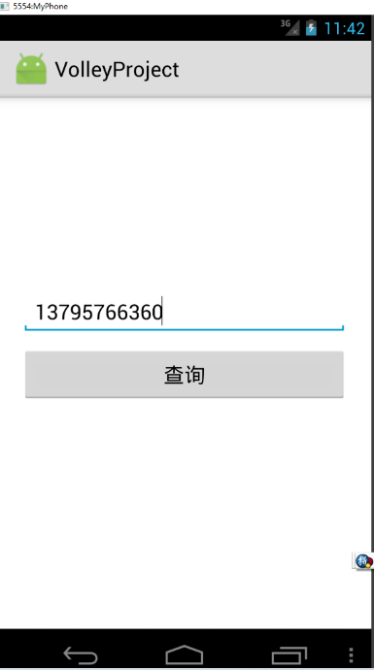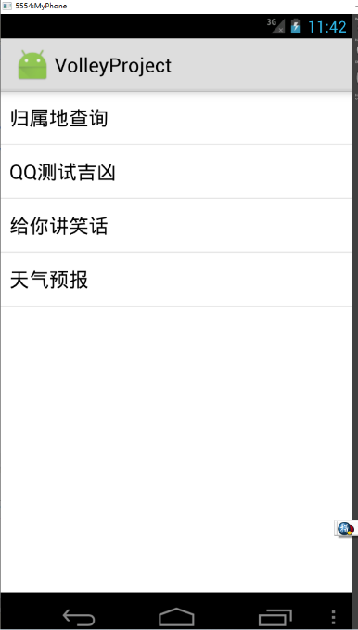VolleyProject project:号码归属地，QQ吉凶测试，南无阿弥陀佛！，实现笑话大全，天气预报为例JSON原生解析设计实现。按照如下eclipse工程xml布局结构设计即可。

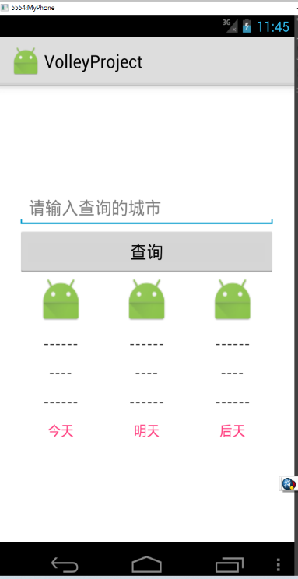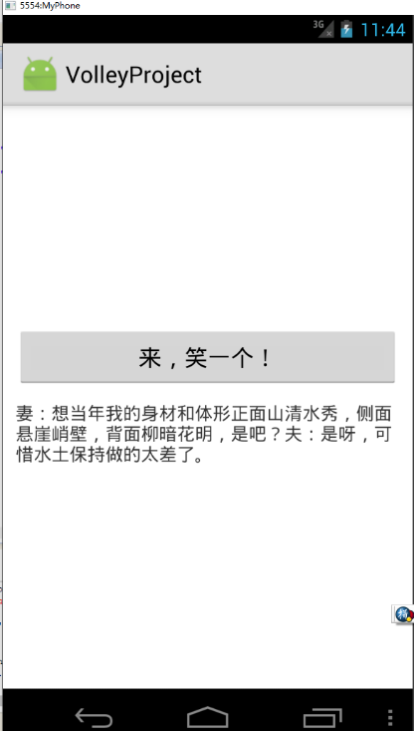主页面布局 号码归属地布局

请求笑话 天气查询

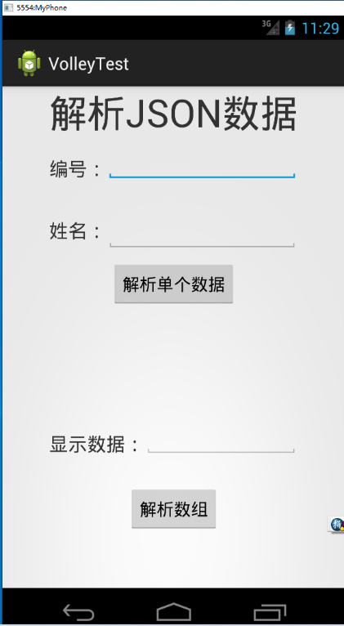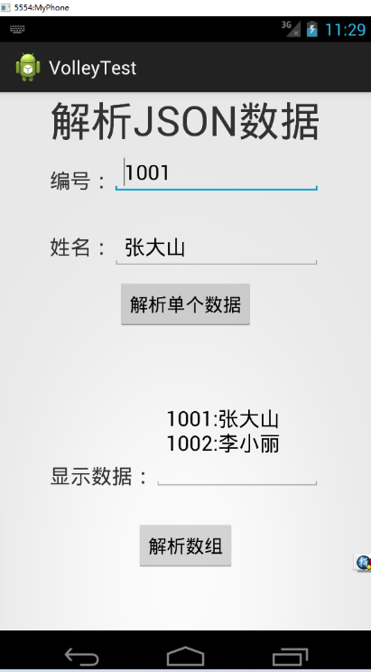Android解析JSON格式数据需要使用JSONObject对象和JSONArray对象，下面通过VolleyTest project:简单解析JSON格式数据完整示例说明Android解析JSON格式数据的方法。实现效果如下：

### 2.号码归属地查询

不管是手机归属地查询还是QQ吉凶，解析得到的Json都是最简单的类型，我们这里以手机归属地为例来讲述，使用这里的接口来获得JSON数据。

### 3.QQ测试吉凶 整体实现

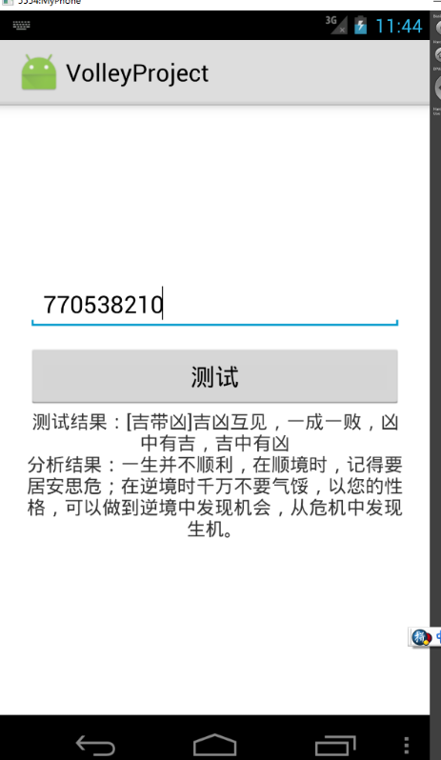这里，我们可以看到，我们new一个JSONObject 并且把json穿进去解析，然后getJSONObject获取一个json里面的字段，再去用getString（name）去获取键得到值即可。

### 4笑话大全程序实现

这里，我们可以看到，我们new一个JSONObject 并且把json穿进去解析，然后getJSONObject获取一个json里面的字段，再去用getString（name）去获取键得到值即可。

# 

# 实验六：app inventor 趣味编程

## 实验背景

现在想象一个不同的世界，在那里，创建应用无需多年的编程经验，艺术家、科学家、人道主义者、卫生保健工作者、律师、消防员、马拉松运动员、足球教练，以及社会各界人士都可以自己创建应用。想象一下，在这个世界里，不必雇用程序员，就可以将想法转化为应用的原型；你可以创建自己专属的应用，利用移动计算技术来满足你个人的需求。

App Inventor是一个可视化，可拖拽的编程工具，用于在Android平台上构建移动应用。利用基于web的图形化的用户界面生成器，可以设计应用的用户界面（外观），然后像玩拼图玩具一样，将“块”语言拼在一起，来定义应用的行为。

## 实验内容

### 导入式点名神器APP项目设计实现

通过 App Inventor 组件来设计自己的APP；屏幕、按钮、音效、文本语音转换器、加速度传感器等组件的应用；使用“逻辑设计”编辑器来定义组件行为。

点名神器页面设计：

登录开发网站，点击“项目”菜单中的“新建项目”，创建一个新项目“IsYou”。

项目名称是以字母开头的字母、数字和下划线的组合，要求“见名知意”，这样才能“一目了然”！尽管是中文版，但目前项目名称还不支持中文。

### “点名神器”名单姓名播报实现

至此为止，最基本的1-30随机数字播报均可实现，但是要实现名单姓名播报，必须将名单文件作为素材导入，并使用非可视化组件文本管理器进行名单文件读取以及文件数据读取。

材料准备

这些程序本身是在不兼容的格式上进行操作的（往往是私有的和/或无规范的格式）。因为大量程序都支持某种CSV变体，至少是作为一种可选择的输入/输出格式。例如，一个用户可能需要交换信息，从一个以私有格式存储数据的数据库程序，到一个数据格式完全不同的电子表格。最可能的情况是，该数据库程序可以导出数据为“CSV”，然后被导出的CSV文件可以被电子表格程序导入。

## 整体实现：

# 实验七：网络API编程

## 实验背景

API，即Application Programming Interface的缩写，中文意思是应用程序编程接口，是一些预先定义的函数，目的是提供应用程序与开发人员基于某软件或硬件得以访问一组例程的能力，而又无需访问源码或理解内部工作机制的细节。API我们一般都亲切地称之为“接口”。接口一般用来干两件事情：一个是拿到一些数据；另一个是帮我们完成特定的一些事情。比如说，某图书信息的API是XXX，通过XXX这个地址就能拿到这本书的数据，这时候我们可以写一些脚本，让机器访携带不同的ID去访问这个地址，然后机器就能拿到不同ID的书籍的信息了。这就是所说的“拿到一些数据”。再比如说，某翻译文本的API是HHH，我们让机器携带我们要翻译的英文文本去访问这个地址，就能拿到翻译好的中文文本，这个API帮助我们完成翻译这件事情。这就是所说的“帮我们完成特定的一些事情”。

## 实验内容

### 阿里云快递信息查询APP项目设计实现

阿里云快递信息查询APP项目设计实现板块设计实现， 完成阿里云快递信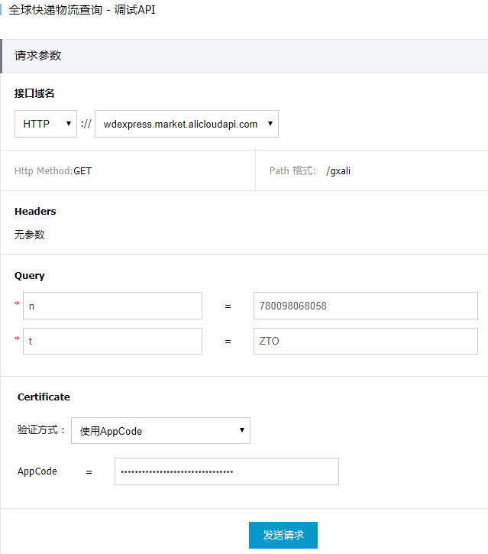息查询API接口设计实现。

阿里云快递信息查询APP可以随时了解快递揽收信息情况。操作简单，输入需要查询的运件信息（输入快递公司单词简码与运单号），会返回运件各时间段物流揽收信息等情况。例如，输入SF+365909091434，点击按钮，便可以查看物流揽收信息情况。

快递信息查询--项目目标

利用网络 API 进行软件开发；

使用 Web 客户端组件来访问网络服务；

掌握 JSON 数据解析方法；

基于服务的软件开发。

调用阿里云的物流查询api

点击按钮，发起查询信息的请求

第一步:设置Web客户端的属性“请求头”的值。注意，这里以二级列表的形式输入自己的AppCode。在设置请求头时需要注意请求格式，要采用二级列表的形式提供，即参数是一个列表，这个列表中的每个单元项也是一个列表，在第二级列表中有两个单元项，以“键一值”对的形式存在，即分别是关键字和值。第二级列表的第一个单元项内容是“Authorization”,第二个单元项内容是“APPCODE+半角空格+APPCODE值”。采用二级列表模式是因为请求头可能有多组参数，每组就是一个参数的“键一值”对。

第二步:设置Web客户端的属性“网址”的值。需要查询的运单是通过文本输入框产生的，所以这里采用合并文本的方式。

第三步:调用Web客户端1控件的GET方法向服务器提交服务请求。

第四步:按钮被点击事件，将模块拼接在一起。

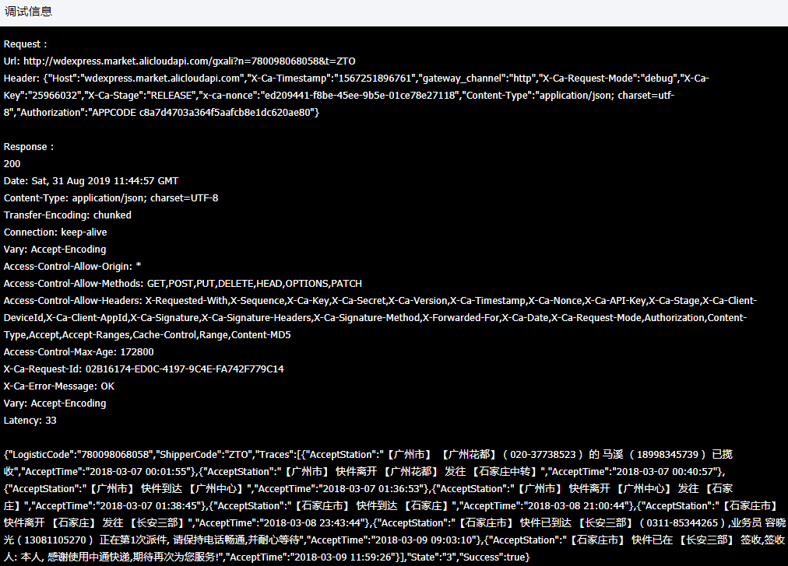

### C:\Users\Administrator\Desktop\_1230253392_Screenshot_2019-08-26-18-51-05-870_ap.jpg_1230253392_Screenshot_2019-08-26-18-51-05-870_ap整体实现：